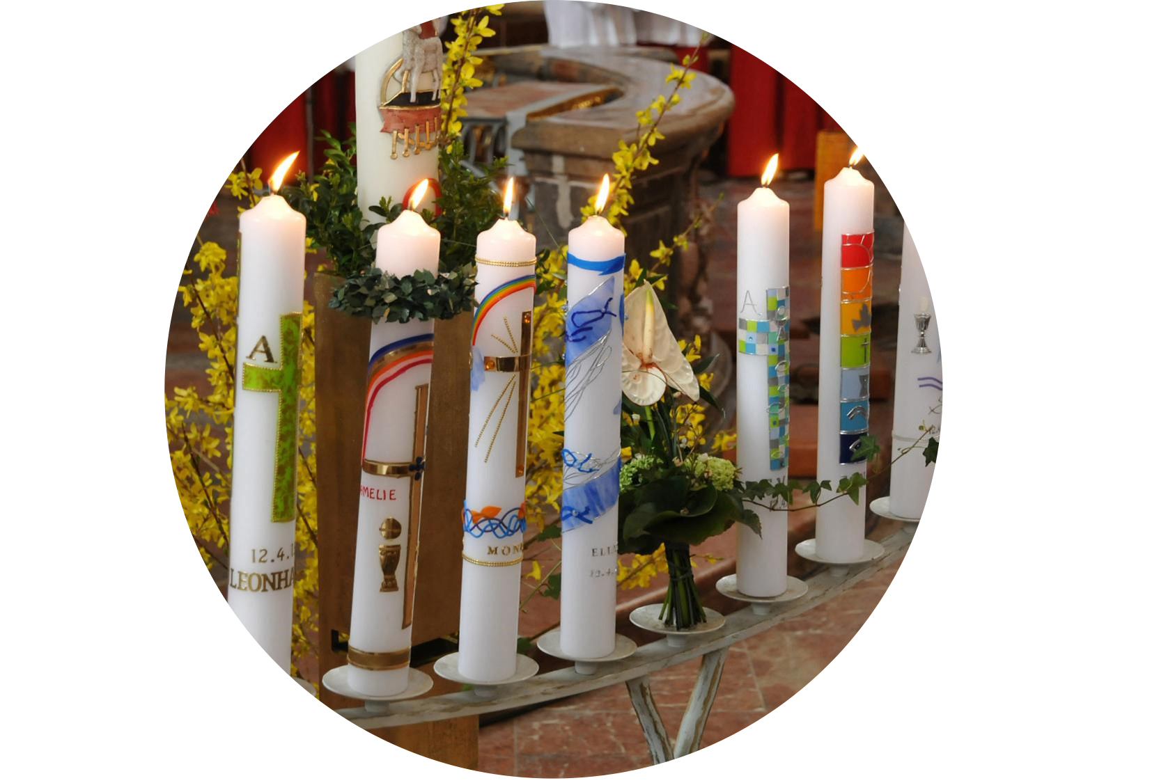

Erstkommunionvorbereitung
im Pfarrverband Burghausen

für die 3. Klassen des Schuljahres 2019/2020
Inhaltverzeichnis

Grußworte 3
Allgemeine Informationen zur Erstkommunion 4
Termine 2019/2020
Pfarrgemeinde St. Georg Raitenhaslach 6
Pfarrgemeinde St. Jakob 8
Pfarrgemeinde St. Konrad 10
Pfarrgemeinde Zu Unserer Lieben Frau 12
Zusatzangebote für die ganze Familie 14
Zusatzangebote für die Eltern 17
Informationen zu Anmeldungen 19
Unsere Merkliste 20
Anmeldungsvordrucke 21
Übersicht Kinderkirche und Familiengottesdienste 2019/2020 29
Freiwillige Firmvorbereitungsangebote für 4. und 5. Klassen 2019/2020 30
Erstkommunionlied „Du bist das Licht der Welt“ 31

Pfarrverbandsbüro und Pfarrbüro St. Jakob:  Messerzeile 17/18, 84489 Burghausen  08677 4586  08677 979116  pfarramt.burghausen.st.jakob@bistum-passau.de  www.pfarrverband-burghausen.bistum-passau.de  Öffnungszeiten:  Montag bis Mittwoch: 09:00 - 12:00 Uhr  Dienstag: 14:00 - 17:00 Uhr | Pfarrbüro St. Konrad:  Robert-Koch-Straße 30, 84489 Burghausen  08677 4571  08677 979496  pfarramt.burghausen.st.konrad@bistum-passau.de  www.pfarrverband-burghausen.bistum-passau.de  Öffnungszeiten:  Mittwoch und Donnerstag: 09:00 - 12:00 Uhr  Donnerstag: 14:00 - 17:00 Uhr
Pfarrbüro St. Georg Raitenhaslach:  Raitenhaslach 2, 84489 Burghausen  08677 2133  08677 918790  pfarramt.raitenhaslach@bistum-passau.de  www.pfarrverband-burghausen.bistum-passau.de  Öffnungszeiten:  Montag: 08:00 - 10:00 Uhr | Pfarrbüro Zu Unserer Lieben Frau:  Piracher Straße 16, 84489 Burghausen  08677 2344  08677 911746  pfarramt.burghausen.zulf@bistum-passau.de  www.pfarrverband-burghausen.bistum-passau.de  Öffnungszeiten:  Dienstag und Freitag: 09:00 - 12:00 Uhr
Grußworte

Liebe Eltern unserer Kommunionkinder,

Sie halten gerade das neue Heft für die Vorbereitung Ihres Kindes
auf die Erstkommunion in Ihren Händen. Auf 31 Seiten haben wir
Ihnen alles zusammengestellt, was Sie in Ihrer Familie für dieses
große Ereignis benötigen: Informationen, Terminpläne, Angebote
und Anmeldeabschnitte für die einzelnen Veranstaltungen.

Wir, das sind unser Kaplan Michael Vogt, die Mitglieder des Pfarr-
verband-Sachausschusses „Ehe und Familie“ und ich, die Ihre
Kinder auf dem Weg zur Erstkommunion mitbegleiten werden.

Sie erhalten dieses Heft bereits vor unserem Elternabend, damit Sie genügend Zeit haben, sich mit dem bevorstehenden Weggottesdienst-Programm und den freiwilligen Zusatzangeboten zu beschäftigen und gegebenenfalls gezielt Fragen zum Ablauf stellen können.

Der Elternabend, zu dem wir Sie jetzt schon recht herzlich einladen möchten, findet für die Erstkommunioneltern aus allen vier Pfarrgemeinden unseres Pfarrverbandes am

Mittwoch, den 16. Oktober 2019
um 19:30 Uhr
im Pfarrzentrum von St. Konrad

statt. Wir bilden an diesem Abend auf Pfarrverbandsebene 4 Weggottesdienst-Gruppen, wobei Sie selbst wählen dürfen, wo Sie sich einklinken möchten.

Ich freue mich auf Ihr Kommen
und verbleibe mit freundlichen Grüßen

Pfarrer Erwin Jaindl

Hinweis zu den Anmeldungen ab Seite 19:

Bitte füllen Sie bis zum Elternabend die Anmeldung zur Erstkommunion auf Seite 21
sowie das Datenschutzbeiblatt auf Seite 23 aus und bringen Sie beide Formulare zum Elternabend mit.
Sie können die Anmeldung auch vorab per Post an das Pfarrverbandsbüro St. Jakob schicken, dort persönlich vorbeibringen oder an erstkommunion@pfarrverband-burghausen.de mailen. Vielen Dank.
Allgemeine Informationen zur Erstkommunion

- Thema der Erstkommunion: „Du bist das Licht der Welt“
Dieses bekannte Lied wird uns auf dem Weg zur Heiligen Erstkommunion begleiten. Wir werden das Lied bei den einzelnen Weggottesdiensten singen, damit die Kinder bis zur Feier der Erstkommunion dieses Lied auswendig in ihrem Herzen verankert haben.
- Erstkommunionvorbereitung:
Die Vorbereitung auf diesen Tag geschieht über mehrere Monate auf drei Ebenen:
- Religionsunterricht: Theologische Ausdeutung der Messfeier
Im Religionsunterricht wird unseren Kindern die Bedeutung der Messfeier anhand der Geschichte Israels erschlossen. Worte und Zeichen der Messfeier werden aus dem Leben Jesu gedeutet. Der Ablauf der Messfeier wird mit allen Gebeten und Liedern eingeübt.
- Weggottesdienste: Spirituelle Einübung der Gottesdienstfeier
Die 7 Weggottesdienste nehmen einzelne Elemente der sonntäglichen Gottesdienstfeier heraus, um sie zu üben und vor allem mit Herz und Verstand zu feiern. Im Gesamt der Weggottesdienste ergibt sich so in den aufeinander aufbauenden Katechesen ein Weg durch die heilige Messe.
Wir feiern die Weggottesdienste in erster Linie mit den Kindern. Auf sie hin ist die Sprache der Liturgie und der Katechese ausgerichtet. Jedes Kind ist aktiv in die Feier des Gottesdienstes eingebunden. Wir Erwachsene erleben und entdecken bei der Feier der Kinder Neues oder auch Altes wieder. Kinder und Eltern werden so zu Weggefährten auf dem Weg zur Erstkommunion.
Unsere Kinder erhalten nach jedem Weggottesdienst ein kleines Geschenk mit nach Hause. Damit können sie sich einen kleinen Altar zur Vorbereitung auf die Erstkommunion einrichten.
- Zusatzangebote: Pastorale Begleitangebote zur Vertiefung
Auf Pfarrverbandsebene werden für alle vier Pfarreien noch weitere begleitende Angebote zur Erstkommunionvorbereitung organisiert. Diese Angebote haben sich in den letzten sieben Jahren im Pfarrverband sehr gut bewährt. Neben einem gemeinsamen Fairen Frühstück und Pizzaessen, wird es einen Familiennachmittag zum Thema „Christliche Rituale“ und ein gemeinsames Rosenkranz- und Erstkommunionkerzen-Basteln geben.
Aufgrund des großen Erfolges in den vergangenen fünf Jahren bieten wir wieder ein Familienwochenende für Erstkommunionkinder zusammen mit ihren Familien an. Nach der Erstkommunion wird es wieder einen gemeinsamen Ausflug für die Erstkommunionkinder sowie ein Sommerfest für alle Erstkommunionfamilien geben. Für die Eltern gibt es wieder einen Elternkurs, mit dem sie die seelische Entwicklung
ihres Kindes auch in spiritueller Hinsicht unterstützen können. Nutzen Sie diese freiwilligen Angebote mit der ganzen Familie und ermöglichen Sie damit Ihrem Erstkommunionkind bleibende und nachhaltige Eindrücke und Erlebnisse.
- Organisatorisches für die Erstkommunionfeier:
- Administrative Kosten und Ausleihen der Alben (Kommunionkleider):
Für administrative Kosten und das Ausleihen sowie Reinigen der Alben mit Kordel verlangt die Katholische Kirchenstiftung jeweils einen Betrag von 50,- €. Dieser wird am Ausgabetermin der Kommunionkleider fällig. 20,- € gibt es bei der Rückgabe der Albe wieder zurück.
- Platzverteilung in der Kirche:
Die Erstkommunionkinder sitzen im Presbyterium neben der Priester-Sedile. Auf
ihren Plätzen liegt bereits ein Liedzettel. Eltern und Geschwister sitzen in den vorderen Reihen der Kirchenbänke, die eigens für die Familien der Erstkommunionkinder reserviert werden. Im April und Mai ist es in unseren Kirchen immer noch sehr kühl. Bitte weisen Sie Ihre Erstkommuniongäste auf diesen Umstand hin, um un-angenehme Überraschungen zu vermeiden.
- Kerzen:
Die Kerzenrohlinge zum Basteln der Erstkommunionkerze werden den Erstkommunionkindern kostenlos von der Pfarrei gestellt. Die Kerzen bringen die Kinder beim Einzug unangezündet in die Kirche zum gemeinsamen Kerzenständer. Nach dem Kommunionempfang holen sich die Kinder ihre Kerze und der Priester entzündet sie an der Osterkerze. Die Kinder haben zeitweise die brennende Kerze in ihren Händen. Bitte vergessen Sie den Tropfenfänger nicht.
- Was die Kinder brauchen:
Die Kinder sollen sich am Erstkommuniontag 15 Minuten vor dem Gottesdienst im Pfarrheim fertig angezogen sammeln. Hier finden Sie auch eine Toilette. Außer ihrer Kerze müssen die Kinder nichts mitbringen. Geschenke, wie Kreuze, Rosenkränze, Liederbücher werden beim Dankgottesdienst am Sonntag nach Christi Himmelfahrt gesegnet.
- Fotografieren/Filmen:
Die Erstkommunion ist ein wichtiges und schönes Fest. Diesen feierlichen Rahmen möchten wir gerne wahren und bitten Sie und Ihre Gäste, während des Gottesdienstes nicht zu filmen und zu fotografieren. Ein von der Pfarrgemeinde beauftragter Fotograf wird im Gottesdienst Fotos aufnehmen, die nachbestellt werden können. Nach dem Gottesdienst stellen sich die Kinder am Hochaltar auf. Hier können Sie gerne selbst noch die Gelegenheit nutzen, um auch noch in der Kirche zu fotografieren.
Termine 2019/20 in der Pfarrgemeinde St. Georg Raitenhaslach

Mi, 16.10.19 | 19:30 Uhr | Elternabend der Erstkommunionkinder  im Pfarrzentrum St. Konrad
Fr, 25.10.19 | 14:30 Uhr | 1. Weggottesdienst in der Klosterkirche St. Georg:  „Gott spricht in der Stille“
Sa, 02.11.19 | 13:00 Uhr | Ökumenischer Kinderbibeltag im Pfarrzentrum St. Konrad
So, 03.11.19 | 08:15 Uhr  09:30 Uhr | Faires Frühstück im Pfarrsaal ZULF,  anschließend  Abschlussgottesdienst Kinderbibeltag in ZULF
Fr, 15.11.19 | 14:30 Uhr | 2. Weggottesdienst in der Wallfahrtskirche Marienberg:  „Ich bin getauft“
So, 24.11.19 | 09:00 Uhr | Vorstellungsgottesdienst der Erstkommunionkinder  am Christkönigs-Sonntag in der Klosterkirche St. Georg, der als Jugendbekenntnis-Sonntag im Bistum gefeiert wird
Fr, 29.11.19 | 14:30 Uhr | 3. Weggottesdienst in der Klosterkirche St. Georg:  „Ich bringe meine ‚Scherben‘ zu Gott“
Sa, 14.12.19 | 09:00 Uhr | Erstbeichte in der Klosterkirche St. Georg
Sa, 11.01.20 | 14:30 Uhr | 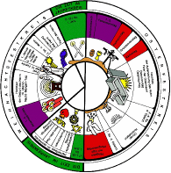Familiennachmittag „Christliche Rituale“  im Pfarrzentrum St. Konrad
Fr, 17.01.20 | 14:30 Uhr | 4. Weggottesdienst in der Klosterkirche St. Georg:  „Ich will auf Gott hören“
Fr, 31.01.20 -So, 02.02.20 | 18:00 Uhr | Familienwochenende  Kolping-Familienhotel in Teisendorf
So, 02.02.20 | 10:45 Uhr | Gottesdienst zum Fest der Darstellung des Herrn –  Lichtmess in der Pfarrkirche St. Konrad mit Weihe der Kerzenrohlinge, die am Erstkommuniontag verwendet werden
So, 02.02.20 | 11:45 Uhr | Pizzaessen mit der ganzen Familie  im Pfarrzentrum St. Konrad
Fr, 14.02.20 | 14:30 Uhr | 5. Weggottesdienst in der Klosterkirche St. Georg:  „Jesus bleibt bei seinen Freunden“
Sa, 07.03.20 | 09:00 Uhr | Rosenkranz-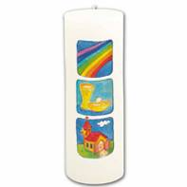 und Erstkommunionkerzen-Basteln  im Pfarrzentrum St. Konrad
Fr, 13.03.20 | 14:30 Uhr | 6. Weggottesdienst in der Klosterkirche St. Georg:  Jesus – Ein ‚Schatz‘ in meiner Hand“
Fr, 27.03.20 | 14:30 Uhr | 7. Weggottesdienst in der Klosterkirche St. Georg:  „Ich bleibe Jesu Freund“ anschließend Kleiderausgabe
So, 05.04.20 | 08:30 Uhr | Palmsegnung vor der Kirche, Prozession und  Gottesdienst in der Klosterkirche St. Georg
Do, 09.04.20 | 19:00 Uhr | Pfarrverbandsgottesdienst  mit Feier des Letzten Abendmahls in der Kirche Zu Unserer Lieben Frau mit Fußwaschung und Anbetung in der Kapelle
Fr, 10.04.20 | 13:00 Uhr | Die Feier vom Leiden und Sterben Christi  in der Klosterkirche St. Georg
Sa, 11.04.20 | 21:00 Uhr | Feier der Osternacht mit österlicher Speisensegnung  in der Klosterkirche St. Georg
Sa, 09.05.20 | 16:00 Uhr | Probe für den Erstkommuniongottesdienst  in der Klosterkirche St. Georg
So, 10.05.20 | 10:00 Uhr  10:15 Uhr | Ankleiden im Pfarrzentrum und Aufstellung  Erstkommunion in der Klosterkirche St. Georg
Sa, 23.05.20 | 07:45 Uhr | Ausflug der Erstkommunionkinder nach Passau:  Maria Hilf: Dankgottesdienst, Picknick am Ortspitz,  Domführung und Schifffahrt
So, 24.05.20 | 09:00 Uhr | Dankgottesdienst in der Klosterkirche St. Georg  mit Segnung aller Andachtsgegenstände, die die Kinder zur Kommunion geschenkt bekommen haben. Die Geschenke werden vor dem Gottesdienst auf das ausgebreitete Tuch auf der Altarstufe gelegt.
Do, 11.06.20 | 08:30 Uhr | Festgottesdienst mit Fronleichnamsprozession  in der Pfarrei St. Jakob  Die Erstkommunionkinder gehen bei der Prozession in ihren weißen Festgewändern vor dem Allerheiligsten. Nach Möglichkeit dürfen sie ein Körbchen mit Blütenblättern mitnehmen, die sie dann auf dem Prozessionsweg verstreuen.
Mo, 15.06.20 | 09:00 Uhr | Kleiderrückgabe  im Pfarrbüro Raitenhaslach
Do, 23.07.20 | 18:00 Uhr | Sommerfest  im Garten des Pfarrhauses St. Jakob
Termine 2019/20 in der Pfarrgemeinde St. Jakob

Mi, 16.10.19 | 19:30 Uhr | Elternabend der Erstkommunionkinder  im Pfarrzentrum St. Konrad
Mo, 21.10.19 | 16:45 Uhr | 1. Weggottesdienst in der Kirche St. Jakob:  „Gott spricht in der Stille“
Sa, 02.11.19 | 13:00 Uhr | Ökumenischer Kinderbibeltag im Pfarrzentrum St. Konrad
So, 03.11.19 | 08:15 Uhr  09:30 Uhr | Faires Frühstück im Pfarrsaal ZULF  anschließend  Abschlussgottesdienst Kinderbibeltag in ZULF
Mo,11.11.19 | 16:45 Uhr | 2. Weggottesdienst in der Kirche St. Jakob:  „Ich bin getauft“
So, 24.11.19 | 10:15 Uhr | Vorstellungsgottesdienst der Erstkommunionkinder am Christkönigs-Sonntag in der Kirche Jakob, der als Jugendbekenntnis-Sonntag im Bistum gefeiert wird
Mo, 25.11.19 | 16:45 Uhr | 3. Weggottesdienst in der Kirche St. Jakob:  „Ich bringe meine ‚Scherben‘ zu Gott“
Sa, 14.12.19 | 10:15 Uhr | Erstbeichte in der Kirche St. Jakob
Sa, 11.01.20 | 14:30 Uhr | Familiennachmittag „Christliche Rituale“  im Pfarrzentrum St. Konrad
Mo, 13.01.20 | 16:45 Uhr | 4. Weggottesdienst in der Kirche St. Jakob:  „Ich will auf Gott hören“
Fr, 31.01.20 -So, 02.02.20 | 18:00 Uhr | Familienwochenende  Kolping-Familienhotel in Teisendorf
So, 02.02.20 | 10:45 Uhr | Gottesdienst zum Fest der Darstellung des Herrn –  Lichtmess in der Pfarrkirche St. Konrad mit Weihe der Kerzenrohlinge, die am Erstkommuniontag verwendet werden
So, 02.02.20 | 11:45 Uhr | Pizzaessen mit der ganzen Familie  im Pfarrzentrum St. Konrad
Mo, 10.02.20 | 16:45 Uhr | 5. Weggottesdienst in der Kirche St. Jakob:  „Jesus bleibt bei seinen Freunden“
Sa, 07.03.20 | 09:00 Uhr | Rosenkranz- und Erstkommunionkerzen-Basteln  im Pfarrzentrum St. Konrad
Mo, 09.03.20 | 16:45 Uhr | 6. Weggottesdienst in der Kirche St. Jakob:  Jesus – Ein ‚Schatz‘ in meiner Hand“
Mo, 23.03.20 | 16:45 Uhr | 7. Weggottesdienst in der Kirche St. Jakob:  „Ich bleibe Jesu Freund“ anschließend Kleiderausgabe
So, 05.04.20 | 10:00 Uhr | Palmsegnung am Bichl, Prozession und Gottesdienst  in der Kirche Jakob
Do, 09.04.20 | 19:00 Uhr | Pfarrverbandsgottesdienst  mit Feier des Letzten Abendmahls in der Kirche Zu Unserer Lieben Frau mit Fußwaschung und Anbetung in der Kapelle
Fr, 10.04.20 | 15:00 Uhr | Die Feier vom Leiden und Sterben Christi  in der Kirche Jakob
Sa, 11.04.20 | 21:00 Uhr | Feier der Osternacht mit österlicher Speisensegnung  in der Kirche Jakob
Sa, 02.05.20 | 16:00 Uhr | Probe für den Erstkommuniongottesdienst  in der Kirche Jakob
So, 03.05.20 | 09:45 Uhr  10:00 Uhr | Ankleiden im Pfarrheim und Aufstellung  Erstkommunion in der Kirche St. Jakob
Sa, 23.05.20 | 07:55 Uhr | Ausflug der Erstkommunionkinder nach Passau:  Maria Hilf: Dankgottesdienst, Picknick am Ortspitz,  Domführung und Schifffahrt
So, 24.05.20 | 10:15 Uhr | Dankgottesdienst in der Kirche St. Jakob  mit Segnung aller Andachtsgegenstände, die die Kinder zur Kommunion geschenkt bekommen haben. Die Geschenke werden vor dem Gottesdienst auf das ausgebreitete Tuch auf der Altarstufe gelegt.
Do, 11.06.20 | 08:30 Uhr | Festgottesdienst mit Fronleichnamsprozession  in der Pfarrei St. Jakob  Die Erstkommunionkinder gehen bei der Prozession in ihren weißen Festgewändern vor dem Allerheiligsten. Nach Möglichkeit dürfen sie ein Körbchen mit Blütenblättern mitnehmen, die sie dann auf dem Prozessionsweg verstreuen.
Do, 18.06.20 | 15:00 Uhr | Kleiderrückgabe  im Pfarrheim St. Jakob
Do, 23.07.20 | 18:00 Uhr | Sommerfest  im Garten des Pfarrhauses St. Jakob
Termine 2019/20 in der Pfarrgemeinde St. Konrad

Mi, 16.10.19 | 19:30 Uhr | Elternabend der Erstkommunionkinder  im Pfarrzentrum St. Konrad
Fr, 25.10.19 | 16:00 Uhr | 1. Weggottesdienst in der Kirche St. Konrad:  „Gott spricht in der Stille“
Sa, 02.11.19 | 13:00 Uhr | Ökumenischer Kinderbibeltag im Pfarrzentrum St. Konrad
So, 03.11.19 | 08:15 Uhr  09:30 Uhr | Faires Frühstück im Pfarrsaal ZULF  anschließend  Abschlussgottesdienst Kinderbibeltag in ZULF
Fr, 15.11.19 | 16:00 Uhr | 2. Weggottesdienst in der Kirche St. Konrad:  „Ich bin getauft“
So, 24.11.19 | 10:45 Uhr | Vorstellungsgottesdienst der Erstkommunionkinder  am Christkönigs-Sonntag in der Kirche St. Konrad, der als Jugendbekenntnis-Sonntag im Bistum gefeiert wird
Fr, 29.11.19 | 16:00 Uhr | 3. Weggottesdienst in der Kirche St. Konrad:  „Ich bringe meine ‚Scherben‘ zu Gott“
Sa, 07.12.19 | 10:45 Uhr | Erstbeichte in der Kirche St. Konrad
Sa, 11.01.20 | 14:30 Uhr | Familiennachmittag „Christliche Rituale“  im Pfarrzentrum St. Konrad
Fr, 17.01.20 | 16:00 Uhr | 4. Weggottesdienst in der Kirche St. Konrad:  „Ich will auf Gott hören“
Fr, 31.01.20 -So, 02.02.20 | 18:00 Uhr | Familienwochenende  Kolping-Familienhotel in Teisendorf
So, 02.02.20 | 10:45 Uhr | Gottesdienst zum Fest der Darstellung des Herrn –  Lichtmess in der Pfarrkirche St. Konrad mit Weihe der Kerzenrohlinge, die am Erstkommuniontag verwendet werden
So, 02.02.20 | 11:45 Uhr | Pizzaessen mit der ganzen Familie  im Pfarrzentrum St. Konrad
Fr, 14.02.20 | 16:00 Uhr | 5. Weggottesdienst in der Kirche St. Konrad:  „Jesus bleibt bei seinen Freunden“
Sa, 07.03.20 | 09:00 Uhr | Rosenkranz- und Erstkommunionkerzen-Basteln  im Pfarrzentrum St. Konrad
Fr, 13.03.20 | 16:00 Uhr | 6. Weggottesdienst in der Kirche St. Konrad:  Jesus – Ein ‚Schatz‘ in meiner Hand“
Fr, 27.03.19 | 16:00 Uhr | 7. Weggottesdienst in der Kirche St. Konrad:  „Ich bleibe Jesu Freund“ anschließend Kleiderausgabe
So, 05.04.20 | 10:45 Uhr | Palmsegnung am Konradbrunnen, Prozession und  Gottesdienst in der Kirche St. Konrad
Do, 09.04.20 | 19:00 Uhr | Pfarrverbandsgottesdienst  mit Feier des Letzten Abendmahls in der Kirche Zu Unserer Lieben Frau mit Fußwaschung und Anbetung in der Kapelle
Fr, 10.04.20 | 13:00 Uhr | Die Feier vom Leiden und Sterben Christi  in der Kirche St. Konrad
So, 12.04.20 | 05:00 Uhr | Feier der Osternacht mit österlicher Speisensegnung  in der Kirche St. Konrad
Sa 18.04.20 | 16:00 Uhr | Probe für den Erstkommuniongottesdienst  in der Kirche St. Konrad
So, 19.04.20 | 09:45 Uhr  10:00 Uhr | Ankleiden im Pfarrzentrum und Aufstellung  Erstkommunion in der Kirche St. Konrad
Sa, 23.05.20 | 08:10 Uhr | Ausflug der Erstkommunionkinder nach Passau:  Maria Hilf: Dankgottesdienst, Picknick am Ortspitz,  Domführung und Schifffahrt
So, 24.05.20 | 10:45 Uhr | Dankgottesdienst in der Kirche St. Konrad  mit Segnung aller Andachtsgegenstände, die die Kinder zur Kommunion geschenkt bekommen haben. Die Geschenke werden vor dem Gottesdienst auf das ausgebreitete Tuch auf der Altarstufe gelegt.
Do, 11.06.20 | 08:30 Uhr | Festgottesdienst mit Fronleichnamsprozession  in der Pfarrei St. Jakob  Die Erstkommunionkinder gehen bei der Prozession in ihren weißen Festgewändern vor dem Allerheiligsten. Nach Möglichkeit dürfen sie ein Körbchen mit Blütenblättern mitnehmen, die sie dann auf dem Prozessionsweg verstreuen.
Do, 18.06.20 | 15:00 Uhr | Kleiderrückgabe  im Pfarrzentrum St. Konrad
Do, 23.07.20 | 18:00 Uhr | Sommerfest  im Garten des Pfarrhauses St. Jakob
Termine 2019/20 in der Pfarrgemeinde Zu Unserer Lieben Frau

Mi, 16.10.19 | 19:30 Uhr | Elternabend der Erstkommunionkinder  im Pfarrzentrum St. Konrad
Mo, 21.10.19 | 15:30 Uhr | 1. Weggottesdienst in der Kirche Zu Unserer Lieben Frau:  „Gott spricht in der Stille“
Sa, 02.11.19 | 13:00 Uhr | Ökumenischer Kinderbibeltag im Pfarrzentrum St. Konrad
So, 03.11.19 | 08:15 Uhr  09:30 Uhr | Faires Frühstück im Pfarrsaal ZULF  anschließend  Abschlussgottesdienst Kinderbibeltag in ZULF
Mo,11.11.19 | 15:30 Uhr | 2. Weggottesdienst in der Kirche Zu Unserer Lieben Frau:  „Ich bin getauft“
So, 24.11.19 | 09:30 Uhr | Vorstellungsgottesdienst der Erstkommunionkinder am Christkönigs-Sonntag, der als Jugendbekenntnis-Sonntag im Bistum gefeiert wird
Mo, 25.11.19 | 15:30 Uhr | 3. Weggottesdienst in der Kirche Zu Unserer Lieben Frau:  „Ich bringe meine ‚Scherben‘ zu Gott“
Sa, 07.12.19 | 09:00 Uhr | Erstbeichte in der Kirche Zu Unserer Lieben Frau
Sa, 11.01.20 | 14:30 Uhr | Familiennachmittag „Christliche Rituale“  im Pfarrzentrum St. Konrad
Mo, 13.01.20 | 15:30 Uhr | 4. Weggottesdienst in der Kirche Zu Unserer Lieben Frau:  „Ich will auf Gott hören“
Fr, 31.01.20 -So, 02.02.20 | 18:00 Uhr | Familienwochenende  Kolping-Familienhotel in Teisendorf
So, 02.02.20 | 10:45 Uhr | Gottesdienst zum Fest der Darstellung des Herrn –  Lichtmess in der Pfarrkirche St. Konrad mit Weihe der Kerzenrohlinge, die am Erstkommuniontag verwendet werden
So, 02.02.20 | 11:45 Uhr | Pizzaessen mit der ganzen Familie  im Pfarrzentrum St. Konrad
Mo, 10.02.20 | 15:30 Uhr | 5. Weggottesdienst in der Kirche Zu Unserer Lieben Frau:  „Jesus bleibt bei seinen Freunden“
Sa, 07.03.20 | 09:00 Uhr | Rosenkranz- und Erstkommunionkerzen-Basteln  im Pfarrzentrum St. Konrad
Mo, 09.03.20 | 15:30 Uhr | 6. Weggottesdienst in der Kirche Zu Unserer Lieben Frau:  Jesus – Ein ‚Schatz‘ in meiner Hand“
Mo, 23.03.20 | 15:30 Uhr | 7. Weggottesdienst in der Kirche Zu Unserer Lieben Frau:  „Ich bleibe Jesu Freund“ anschließend Kleiderausgabe
So, 05.04.20 | 09:15 Uhr | Palmsegnung vor der Kirche, Prozession und  Gottesdienst in der Kirche Zu Unserer Lieben Frau.
Do, 09.04.20 | 19:00 Uhr | Pfarrverbandsgottesdienst  mit Feier des Letzten Abendmahls in der Kirche Zu Unserer Lieben Frau mit Fußwaschung und Anbetung in der Kapelle
Fr, 10.04.20 | 15:00 Uhr | Die Feier vom Leiden und Sterben Christi  in der Kirche Zu Unserer Lieben Frau
So, 12.04.20 | 05:00 Uhr | Feier der Osternacht mit österlicher Speisensegnung  in der Kirche Zu Unserer Lieben Frau
Sa, 25.04.20 | 16:00 Uhr | Probe für den Erstkommuniongottesdienst  in der Kirche Zu Unserer Lieben Frau
So, 26.04.20 | 09:15 Uhr  09:30 Uhr | Ankleiden im Pfarrzentrum und Aufstellung  Erstkommunion in der Kirche Zu Unserer Lieben Frau
Sa, 23.05.20 | 08:05 Uhr | Ausflug der Erstkommunionkinder nach Passau:  Maria Hilf: Dankgottesdienst, Picknick am Ortspitz,  Domführung und Schifffahrt
So, 24.05.20 | 09:30 Uhr | Dankgottesdienst in der Kirche Zu Unserer Lieben Frau  mit Segnung aller Andachtsgegenstände, die die Kinder zur Kommunion geschenkt bekommen haben. Die Geschenke werden vor dem Gottesdienst auf das ausgebreitete Tuch auf der Altarstufe gelegt.
Do, 11.06.20 | 08:30 Uhr | Festgottesdienst mit Fronleichnamsprozession  in der Pfarrei St. Jakob  Die Erstkommunionkinder gehen bei der Prozession in ihren weißen Festgewändern vor dem Allerheiligsten. Nach Möglichkeit dürfen sie ein Körbchen mit Blütenblättern mitnehmen, die sie dann auf dem Prozessionsweg verstreuen.
Di, 16.06.20 | 15:00 Uhr | Kleiderrückgabe  im Pfarrbüro Zu Unserer Lieben Frau
Do, 23.07.20 | 18:00 Uhr | Sommerfest  im Garten des Pfarrhauses St. Jakob
Zusatzangebote für die ganze Familie

Faires Frühstück
Wann? Sonntag, 3. November 2019
Beginn? ab 08:15 Uhr
Ende? 09:30 Uhr
Wo? Pfarrsaal ZULF
Kosten? keine (Wir stellen ein Spendenkörbchen auf!)
Anmelden bis? 27. Oktober 2019
Burghausen ist eine FairTrade-Stadt. Um diese Grundidee zu unterstützen, veranstaltet der Pfarrverband regelmäßig Frühstücke mit fair gehandelten Waren und regionalen Bio-Produkten. Beim gemeinsamen Frühstück können sich alle Erstkommunionfamilien zwanglos kennenlernen und danach den Gottesdienst in ZULF um 9:30 Uhr besuchen.
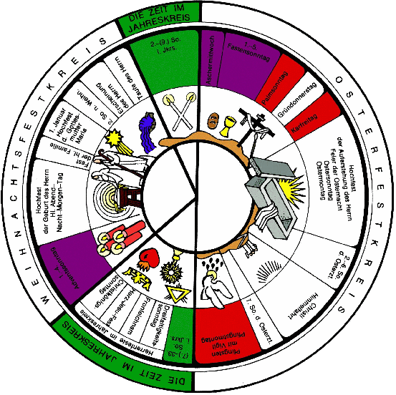Familiennachmittag „Christliche Rituale“
Wann? Samstag, 11. Januar 2020
Beginn? 14:30 Uhr
Ende? 18:00 Uhr
Wo? Pfarrzentrum St. Konrad
Kosten? Keine
Anmelden bis? 07. Januar 2020
Wie andere Religionen hat auch das Christentum traditionelle Bräuche, Rituale und Riten, die im Laufe eines Lebens oder Kirchenjahres von Bedeutung sind.
An diesem Nachmittag wollen wir uns gemeinsam in der Familie unsere ganz persönlichen christlichen Rituale entdecken und in Workshops kennenlernen. Dabei werden wir auch einen Gebetswürfel basteln.
Pizzaessen mit der ganzen Familie
Wann? Sonntag, 2. Februar 2020
Beginn? ab 11:45 Uhr
Ende? 13:30 Uhr
Wo? Pfarrzentrum St. Konrad
Kosten? keine (Wir stellen ein Spendenkörbchen auf!)
Anmelden bis? 26. Januar 2020
Ein wichtiger Tag im Kirchenjahr ist Maria Lichtmess. An diesem Tag endet offiziell die Weihnachtszeit, und die Kerzen für das kommende Jahr werden geweiht. Dies gilt auch für die Rohlinge der Erstkommunionkerzen, die nach dem Gottesdienst an die Erstkommunionkinder ausgegeben werden. Ein Grund zum gemeinsamen Feiern!
Familienwochenende
Beginn? Freitag, 31. Januar 2020, 18:00 Uhr
Ende? Sonntag, 2. Februar 2020, 13:00 Uhr
Wo? Kolping-Familienhotel, Haus Chiemgau
Dechantshof 3, 83317 Teisendorf
www.haus-chiemgau.de
Kosten? 35,- €/110,- € (Kind/Erwachsener)
Leistung? 2 Übernachtungen mit Vollpension im Familienappartement
Anmelden bis? 10. Januar 2020
Wir werden an diesem Wochenende gemeinsam spielen, basteln und uns auf unseren großen Tag vorbereiten. Lasst euch einfach überraschen. Hier ein grober Ablauf des
Wochenendes:
Freitag? 18:00 Uhr Abendessen
19:30 Uhr 1. Einheit (Kennenlernen bis 21:00 Uhr)
Samstag? 08:00 Uhr Frühstück
09:00 Uhr 2. Einheit (Basteln)
12:00 Uhr Mittagessen
13:00 Uhr Zeit zur freien Verfügung
16:00 Uhr 3. Einheit (Gottesdienstvorbereitung)
18:00 Uhr Abendessen
19:00 Uhr Gottesdienst mit Pfarrer Jaindl
20:00 Uhr 4. Einheit (Überraschungsprogramm bis 21:00 Uhr)
Sonntag? 08:00 Uhr Frühstück
09:30 Uhr 5. Einheit (Spiele, Lieder und Tänze)
11:30 Uhr Abschlussreflexion und Aufräumen
12:00 Uhr Mittagessen

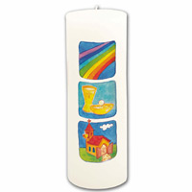Rosenkranz- und Erstkommunionkerzen-Basteln
Wann? Samstag, 7. März 2020
Beginn? 09:00 Uhr
Ende? 12:00 Uhr
Wo? Pfarrzentrum St. Konrad
Kosten? 10,- € (Rosenkranz), 0,- € (Kerze)
Mitbringen? Kerzenwachs zum Verzieren, Unterlage, kleines Messer
Anmelden bis? 29. Februar 2020
An diesem Vormittag kannst du zusammen mit deinem Paten oder deinen Eltern einen Rosenkranz basteln und deine Erstkommunionkerze gestalten. Der Sachausschuss „Ehe und Familie“ unterstützt und hilft euch dabei.

Ausflug der Erstkommunionkinder nach Passau
Wann? Samstag, 23. Mai 2020
Abfahrt? 07:45 Uhr Raitenhaslach Bushaltestelle an der Turnhalle
07:55 Uhr Kirche St. Jakob
08:05 Uhr Kirche Zu Unser Lieben Frau
08:10 Uhr Kirche St. Konrad
Programm? 10:00 Uhr Dank-Gottesdienst in der Wallfahrtskirche Mariahilf
12:00 Uhr Fußwallfahrt über die Wallfahrtsstiege zum Ortspitz
12:30 Uhr Picknick und Spiel am Ortspitz
14:00 Uhr Domführung
15:00 Uhr „Dreiflüsse Rundfahrt“ mit dem Schiff
16:00 Uhr Abfahrt an der Donaulende
Rückkehr? 17:15 Uhr Kirche St. Konrad (für alle Kinder)
Kosten? 10,- € (werden im Bus eingesammelt)
Mitbringen? Brotzeit, Getränke und Regenkleidung in einem passenden Rucksack. Bitte keine elektronischen Geräte/Smartphones mitgeben!
Anmelden bis? 16. Mai 2020
Mit diesem Ausflug wollen wir eine alte Wallfahrtspraxis der Kirche pflegen und Gott für den Empfang der Erstkommunion Dank sagen. Dazu feiern wir in der Wallfahrtskirche
Mariahilf zu Passau einen Dank-Gottesdienst. Danach geht es zum Picknick an den Ortsspitz. Nach einer Domführung nehmen wir an einer „Dreiflüsse Rundfahrt“ teil.
Sommerfest für alle Erstkommunionfamilien
Wann? Donnerstag, 23. Juli 2020
Beginn? 18:00 Uhr
Ende? 20:00 Uhr
Wo? Garten des Pfarrhauses St. Jakob
Kosten? keine
Mitbringen? Beilagen-Salat oder Nachtisch für das Büfett
Anmelden bis? 16. Juli 2020
Die Feier der Erstkommunion liegt schon wieder ein paar Wochen hinter uns und die Sommerferien stehen kurz vor der Tür. Wir wollen diesen Zeitpunkt nutzen, um uns noch einmal gemeinsamen zu treffen. Getränke, Grillgut und Brot sind ausreichend vorhanden.

Quellenangaben Bilder und Grafiken:

Familie: www.fotosearch.de Pizzabäcker: www.pinterest.de
Faires Frühstück: www.faire-woche.de Schiff: www.pixabay.com
Kerze: www.st-benno.de Sommerfest: www.pixers.de
Kess erziehen: www.kess-erziehen.de Stifte: www.pixabay.com
Kirchenjahr: www.pfarrei-trausnitz.de Titelbild: C.-R. Heikenwälder
Zusatzangebote für die Eltern

Staunen. Fragen. Gott entdecken.
Fünfteiliger Elternkurs für Väter und Mütter, die ihr Kind auf dem Weg zur Erstkommunion und darüber hinaus spirituell begleiten wollen.
Wann? Montag, 13.01., 27.01., 03.02., 10.02. und 17.02.2020
Beginn? 19:00 Uhr
Ende? 21:15 Uhr
Wo? Pfarrzentrum St. Konrad, Raum Jericho
Kosten? 7,50 € für Elternhandbuch
Anmelden bis? 7. Januar 2020
Der Elternkurs „KESS erziehen® - Staunen. Fragen. Gott entdecken.“ legt Spuren, wie
Väter und Mütter die seelische Entwicklung ihres Kindes auch in spiritueller Hinsicht unterstützen können. Sie werden ermutigt, religiöse Themen aufzugreifen, gemeinsam mit
ihrem Kind nach Antworten auf die großen Fragen des Lebens zu suchen und sich hierbei von der christlichen Tradition leiten zu lassen. Der Kurs besteht aus 5 Abendeinheiten:
- Die Beziehung mit dem Kind „kess“ gestalten – Das positive Lebensgefühl stärken.
- Sich mit dem Kind auf die fragende Seite stellen – Selbstentdeckendes Lernen stützen.
- Mit dem Kind reden über Gott und die Welt – Kindliche Gottesbilder achten.
- Der Spiritualität Raum geben – Sich von Gott anrühren lassen.
- Das Leben gemeinsam leben, deuten und feiern – Sich von christlichen Traditionen anregen lassen.

Anmeldung zum Elternkurs „Staunen. Fragen. Gott entdecken.“
13.01., 27.01., 03.02., 10.02. und 17.02.2020, 19:00 Uhr, Pfarrzentrum St. Konrad

Name, Vorname(n): ____________________________________________________________
Telefon: _____________________________________________________________________
E-Mail: ______________________________________________________________________

Hiermit melde(n) ich/wir verbindlich mich/uns zum Elternkurs an.

Burghausen, den _________ _______________________________________________
(Unterschrift/en)
Weitere KESS erziehen® Kurse

Weniger Stress. Mehr Freude.
Fünfteiliger Elternkurs für Väter und Mütter, die für ihr Kind (3 - 10 Jahre) eine praktische, ganzheitlich orientierte Erziehungshilfe erhalten wollen.
Wann? Montag, 02.03., 09.03., 16.03., 23.03. und 30.03.2020
Beginn? 19:00 Uhr
Ende? 21:15 Uhr
Wo? Pfarrzentrum St. Konrad, Raum Jericho
Kosten? 25,00/40,00 € Einzelperson/Paar
Anmelden bis? 17. Februar 2020 unter www.kolping-dv-passau.de/kurse

Abenteuer Pubertät.
Fünfteiliger Elternkurs für Väter und Mütter, die ihren Jugendlichen (11 - 16 Jahre) in einer gelassenen Haltung durch die Phase der Pubertät begleiten wollen.
Wann? Montag, 27.04., 04.05., 11.05., 18.05. und 25.05.2020
Beginn? 19:00 Uhr
Ende? 21:15 Uhr
Wo? Pfarrzentrum St. Konrad, Raum Jericho
Kosten? 25,00/40,00 € Einzelperson/Paar
Anmelden bis? 14. April 2020 unter www.kolping-dv-passau.de/kurse

Absender:  _________________________  _________________________  _________________________  Erstkommunion im Pfarrverband Burghausen | An das  Pfarrverbandsbüro Burghausen  Messerzeile 17/18  84489 Burghausen
Informationen zu Anmeldungen

Liebe Eltern,

auf den folgenden Seiten finden Sie alle Anmeldeabschnitte für die diesjährige Erstkommunionvorbereitung.

Bitte füllen Sie bis zum Elternabend am Mittwoch, den 16. Oktober 2019 die Anmeldung zur Erstkommunion auf Seite 21 sowie das Datenschutzbeiblatt auf Seite 23 aus und bringen Sie beide Formulare zum Elternabend mit.

Sie können die Anmeldung auch vorab per Post an das Pfarrverbandsbüro St. Jakob schicken, dort persönlich vorbeibringen oder an erstkommunion@pfarrverband-burghausen.de mailen.

Für die restlichen Anmeldungen zu den Zusatzangeboten des PGR-Sachausschusses
„Ehe und Familie“ haben Sie noch etwas Zeit. Bitte beachten Sie dazu immer den jeweils rot markierten Anmeldeschluss in den Beschreibungen auf den Seiten 14 bis 18.

Sobald Sie uns Ihre E-Mail-Adresse mitgeteilt haben, erhalten Sie dieses Informationsheft als pdf-File zugeschickt. Sie können sich das Heft dann in DinA4 oder als Broschüre in
DinA5 ausdrucken.

Ein bis zwei Wochen vor dem Anmeldeschluss eines Zusatzangebots erhalten Sie von
uns eine Erinnerungs-E-Mail. Sie können sich dann immer noch, falls noch nicht am Elternabend geschehen, per Post, persönlich oder per E-Mail für diese Veranstaltungen anmelden. Bitte frankieren Sie den Anmeldeabschnitt als Postkarte mit 60 Cent.

Bitte vergessen Sie auch nicht, Ihre Anmeldungen in Ihrer Merkliste auf Seite 20 zu notieren. Diese Liste soll Ihnen helfen, bei den zahlreichen Terminen den Überblick zu behalten.

Falls Sie Rückfragen zur Erstkommunion haben, rufen Sie im Pfarrbüro an oder schreiben Sie uns einfach eine E-Mail an:

erstkommunion@pfarrverband-burghausen.de

Wir freuen uns auf gemeinsame Stunden mit Ihnen und Ihrem Erstkommunionkind
und verbleiben mit freundlichen Grüßen

Die Mitglieder des Pfarrverband-Sachausschusses „Ehe und Familie“

Wussten Sie schon, dass das Konzept der Erstkommunionvorbereitung im Pfarrverband Burghausen mit dem Adolph-Kolping-Preis 2017 des Diözesanverbandes Passau ausgezeichnet wurde?
Unsere persönliche Merkliste

Anmeldung Elternkurs Fragen. Staunen. Gott entdecken.
5. November 2017, 08:30 Uhr im Pfarrheim St. Georg, Raitenhaslach

Name, Vorname:______ ________________________________________________________
Telefon/Handy (Eltern): _________________________________________________________
E-Mail (Eltern): _______________________________________________________________
Ich gehe auf die:
Hans-Kammerer-Schule Hans-Stethaimer-Schule Johannes-Hess-Schule

Hiermit melde(n) ich/wir verbindlich meine/unsere Familie mit ____ Personen zum gemein-samen Fairen Frühstück an.

Burghausen, den _________ _______________________________________________
(Unterschrift des(r) Erziehungsberechtigten)

Anmeldedaten für die Erstkommunion 2019

abgegeben

Faires Frühstück
3. November 2019, 08:15 Uhr, Pfarrsaal ZULF

Familie angemeldet
keine Zeit
Familiennachmittag „Christliche Rituale“
11. Januar 2020, 14:30 - 18:00 Uhr, Pfarrzentrum St. Konrad

Familie angemeldet
keine Zeit
Familienwochenende
31. Januar - 2. Februar 2020, Haus Chiemgau, Teisendorf

Familie angemeldet (35,- €/110,- € Kind/Erwachsener)
keine Zeit
Pizzaessen mit der ganzen Familie
2. Februar 2020, 11:45 - 13:30 Uhr, Pfarrzentrum St. Konrad

Familie angemeldet
keine Zeit
Rosenkranz- und Erstkommunionkerze-Basteln
7. März 2020, 09:00 - 12:00 Uhr, Pfarrzentrum St. Konrad

Kind angemeldet (10,- €)
keine Zeit
Ausflug der Erstkommunionkinder nach Passau
23. Mai 2020, 07:45 - 17:15 Uhr

Kind angemeldet (10,- € mitgeben)
keine Zeit
Sommerfest für alle Erstkommunionfamilien
23. Juli 2020, 18:00 - 20:00 Uhr, Garten des Pfarrhauses St. Jakob

Familie angemeldet
keine Zeit
Staunen. Fragen. Gott entdecken.
13./27.01./03./10./17.02.2020, 19:00 Uhr, Pfarrzentrum St. Konrad

angemeldet
keine Zeit

Anmeldung zur Erstkommunion 2020
im Pfarrverband Burghausen
Name, Vorname (Kind): _______________________________________________________
Anschrift: __________________________________________________________________
Geburtsdatum: ______________ in: _____________________________________________
Ich gehe auf die:
Hans-Kammerer-Schule Hans-Stethaimer-Schule Johannes-Hess-Schule
Name, Vorname (Eltern): ______________________________________________________
__________________________________________________________________________
Telefon/Handy (Eltern): _______________________________________________________
E-Mail (Eltern): ______________________________________________________________

Ich bin noch nicht getauft, möchte aber gerne getauft werden und zur Erstkommunion gehen.

Ich gehe bei der Erstkommunion in die Kirche: St. Georg St. Jakob St. Konrad ZULF

Hiermit melde(n) ich/wir verbindlich mein/unser Kind der Erstkommunion 2020 an.

Das Datenschutzbeiblatt auf Seite 23 habe(n) ich/wir ausgefüllt und mit dieser Anmeldung abgegeben.

Burghausen, den _________ ________________________________________________
(Unterschrift des(r) Erziehungsberechtigten)
Anmeldung zum Fairen Frühstück
3. November 2019, 08:15 - 09:30 Uhr, Pfarrsaal ZULF

Name, Vorname (Kind): ________________________________________________________
Telefon/Handy (Eltern): _________________________________________________________
E-Mail (Eltern): _______________________________________________________________
Ich gehe auf die:
Hans-Kammerer-Schule Hans-Stethaimer-Schule Johannes-Hess-Schule

Hiermit melde(n) ich/wir verbindlich meine/unsere Familie mit ____ Personen zum gemein-samen Fairen Frühstück an.

Burghausen, den _________ ________________________________________________
(Unterschrift des(r) Erziehungsberechtigten)
Absender:  _________________________  _________________________  _________________________  Erstkommunion im Pfarrverband Burghausen | An das  Pfarrverbandsbüro Burghausen  Messerzeile 17/18  84489 Burghausen
Absender:  _________________________  _________________________  _________________________  Erstkommunion im Pfarrverband Burghausen | An das  Pfarrverbandsbüro Burghausen  Messerzeile 17/18  84489 Burghausen
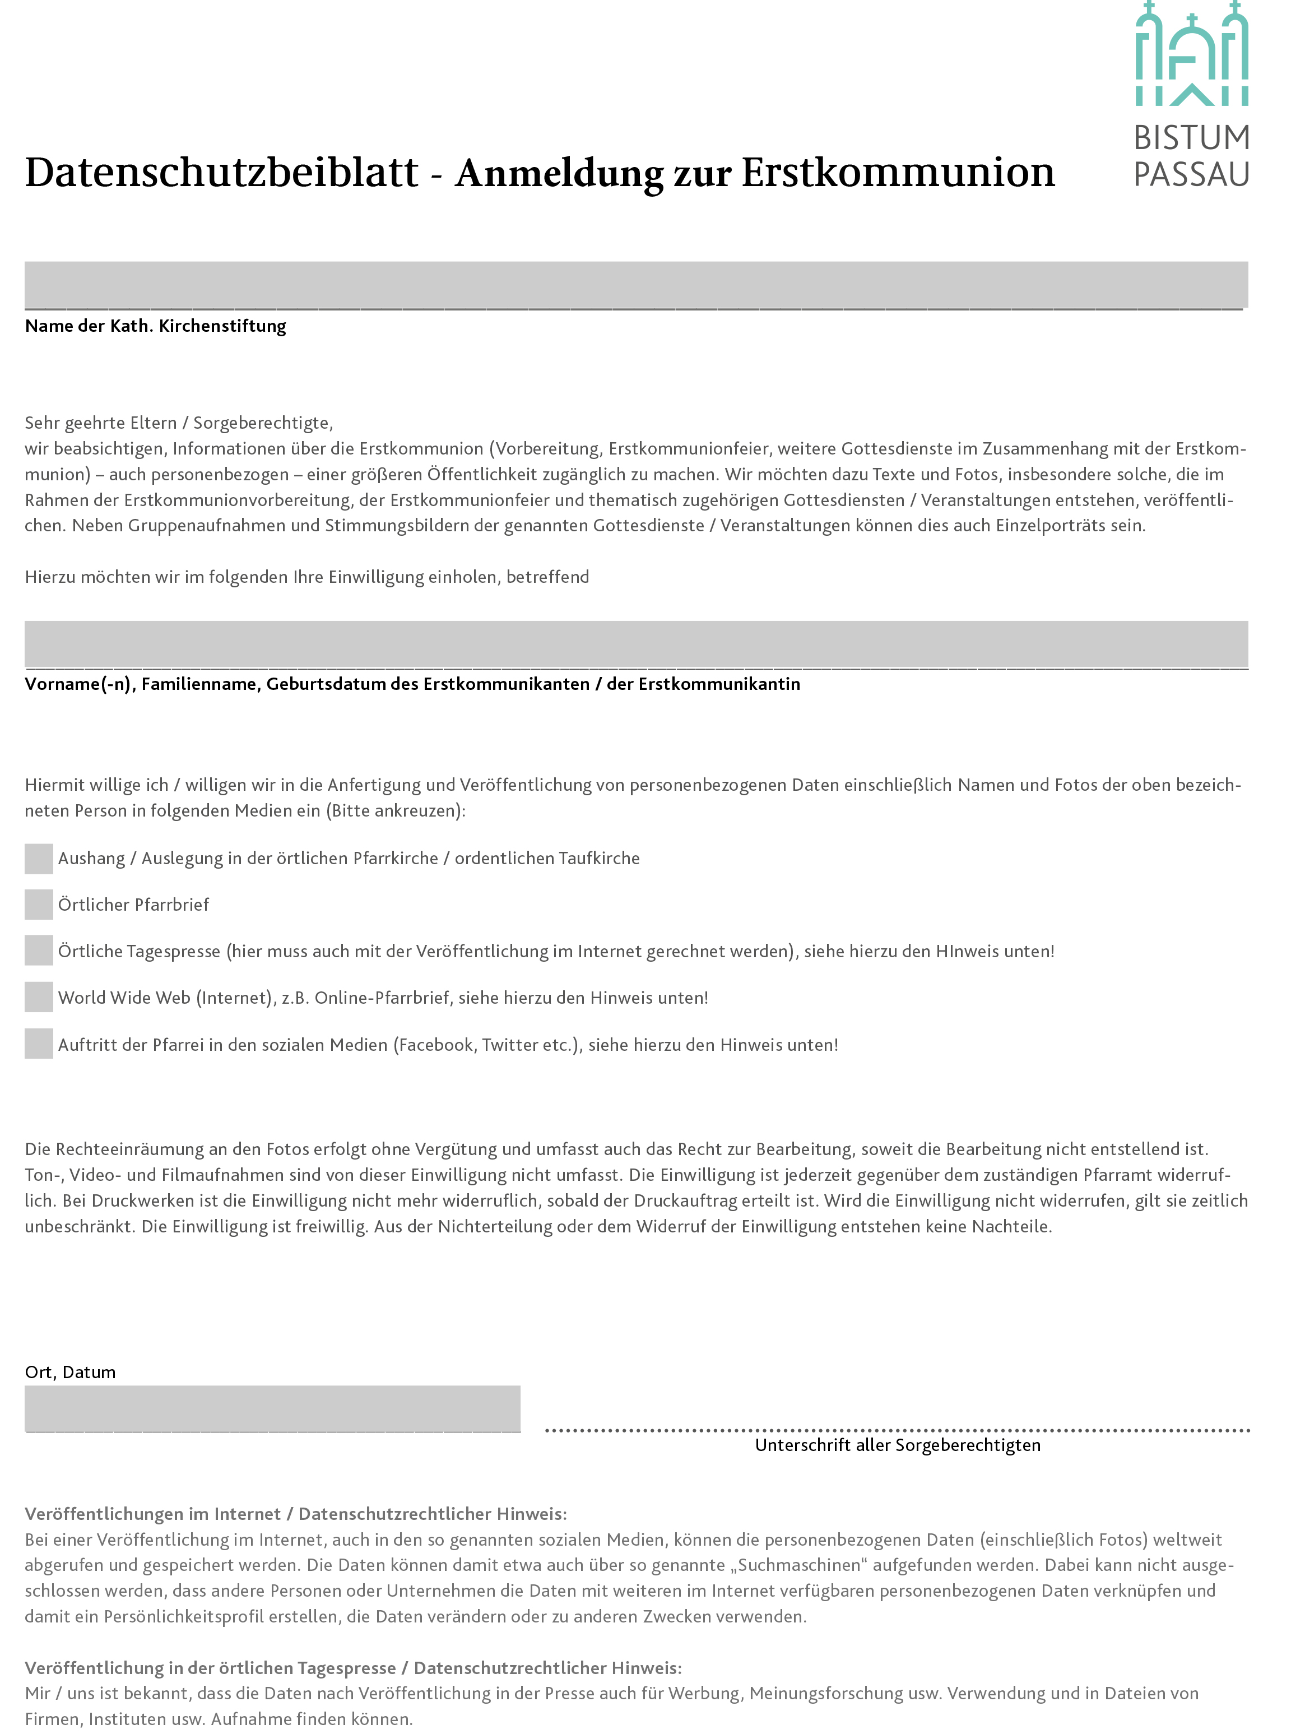
Absender:  _________________________  _________________________  _________________________  Erstkommunion im Pfarrverband Burghausen | An das  Pfarrverbandsbüro Burghausen  Messerzeile 17/18  84489 Burghausen

Anmeldung zum Familiennachmittag „Christliche Rituale“
11. Januar 2020, 14:30 - 18:00 Uhr, Pfarrzentrum St. Konrad

Name, Vorname (Kind): ________________________________________________________
Telefon/Handy (Eltern): _________________________________________________________
E-Mail (Eltern): _______________________________________________________________
Ich gehe auf die:
Hans-Kammerer-Schule Hans-Stethaimer-Schule Johannes-Hess-Schule

Hiermit melde(n) ich/wir verbindlich meine/unsere Familie mit ____ Personen zum Familiennachmittag „Christliche Rituale“ an.

Burghausen, den _________ ________________________________________________
(Unterschrift des(r) Erziehungsberechtigten)
Anmeldung zum Familienwochenende
31. Januar - 2. Februar 2020, Haus Chiemgau, Teisendorf

Name, Vorname (Kind): ________________________________________________________
Telefon/Handy (Eltern): _________________________________________________________
E-Mail (Eltern): _______________________________________________________________
Ich gehe auf die:
Hans-Kammerer-Schule Hans-Stethaimer-Schule Johannes-Hess-Schule

Hiermit melde(n) ich/wir verbindlich meine/unsere Familie mit ____ Personen zum Familien-wochenende an.

Burghausen, den _________ ________________________________________________
(Unterschrift des(r) Erziehungsberechtigten)
Anmeldung zum Pizzaessen mit der ganzen Familie
2. Februar 2020, 11:45 - 13:30 Uhr, Pfarrzentrum St. Konrad

Name, Vorname (Kind): ________________________________________________________
Telefon/Handy (Eltern): _________________________________________________________
E-Mail (Eltern): _______________________________________________________________
Ich gehe auf die:
Hans-Kammerer-Schule Hans-Stethaimer-Schule Johannes-Hess-Schule

Hiermit melde(n) ich/wir verbindlich meine/unsere Familie mit ____ Personen zum gemein-samen Pizzaessen an.

Burghausen, den _________ ________________________________________________
(Unterschrift des(r) Erziehungsberechtigten)

Absender:  _________________________  _________________________  _________________________  Erstkommunion im Pfarrverband Burghausen | An das  Pfarrverbandsbüro Burghausen  Messerzeile 17/18  84489 Burghausen
Absender:  _________________________  _________________________  _________________________  Erstkommunion im Pfarrverband Burghausen | An das  Pfarrverbandsbüro Burghausen  Messerzeile 17/18  84489 Burghausen
Absender:  _________________________  _________________________  _________________________  Erstkommunion im Pfarrverband Burghausen | An das  Pfarrverbandsbüro Burghausen  Messerzeile 17/18  84489 Burghausen

Anmeldung zum Rosenkranz- und Erstkommunionkerzen-Basteln
7. März 2020, 09:00 - 12:00 Uhr, Pfarrzentrum St. Konrad

Name, Vorname (Kind): ________________________________________________________
Telefon/Handy (Eltern): _________________________________________________________
E-Mail (Eltern): _______________________________________________________________
Ich gehe auf die:
Hans-Kammerer-Schule Hans-Stethaimer-Schule Johannes-Hess-Schule

Hiermit melde(n) ich/wir verbindlich mein/unser Kind zusammen mit seinem(n) Paten/Eltern zum Rosenkranz- und Erstkommunionkerzen-Basteln an.

Burghausen, den _________ ________________________________________________
(Unterschrift des(r) Erziehungsberechtigten)
Anmeldung zum Ausflug der Erstkommunionkinder
23. Mai 2020, 07:45 - 17:15 Uhr, Passau

Name, Vorname (Kind): ________________________________________________________
Telefon/Handy (Eltern): _________________________________________________________
E-Mail (Eltern): _______________________________________________________________
Ich gehe auf die:
Hans-Kammerer-Schule Hans-Stethaimer-Schule Johannes-Hess-Schule
Ich steige zu in: 7:45 Raitenhaslach 7:55 St. Jakob 8:05 ZULF 8:10 St. Konrad

Hiermit melde(n) ich/wir verbindlich mein/unser Kind zum Ausflug der Erstkommunionkinder an.

Burghausen, den _________ ________________________________________________
(Unterschrift des(r) Erziehungsberechtigten)
Anmeldung zum Sommerfest
23. Juli 2020, 18:00 - 20:00 Uhr, Garten des Pfarrhauses St. Jakob

Name, Vorname (Kind): ________________________________________________________
Telefon/Handy (Eltern): _________________________________________________________
E-Mail (Eltern): _______________________________________________________________
Ich gehe auf die:
Hans-Kammerer-Schule Hans-Stethaimer-Schule Johannes-Hess-Schule

Hiermit melde(n) ich/wir verbindlich meine/unsere Familie mit ____ Personen zum Sommerfest an.

Burghausen, den _________ ________________________________________________
(Unterschrift des(r) Erziehungsberechtigten)

Absender:  _________________________  _________________________  _________________________  Erstkommunion im Pfarrverband Burghausen | An das  Pfarrverbandsbüro Burghausen  Messerzeile 17/18  84489 Burghausen
Absender:  _________________________  _________________________  _________________________  Erstkommunion im Pfarrverband Burghausen | An das  Pfarrverbandsbüro Burghausen  Messerzeile 17/18  84489 Burghausen
Absender:  _________________________  _________________________  _________________________  Erstkommunion im Pfarrverband Burghausen | An das  Pfarrverbandsbüro Burghausen  Messerzeile 17/18  84489 Burghausen

Übersicht Kinderkirche und Familiengottesdienste 2019/2020

 | Kinderkirche |  |  |  | Familiengottesdienste
 | ZULF | Konrad | Jakob | Georg | ZULF | Konrad | Jakob | Georg
2019 | 9.³⁰ | 10.⁴⁵ | 10.¹⁵ | 10.¹⁵ | 9.³⁰ | 10.⁴⁵ | 10.¹⁵ | 10.¹⁵
Okt | 13.10. | 20.10. | 27.10. | 20.10. | 06.10. | 6.10. | – | –
Nov | 10.11. | 17.11 | 24.11. | – | 03.11. | 03.11. # | 03.11.# | 03.11.#
Dez | 08.12. | 15.12. | 22.12. | 15.12. | – | 01.12. | 08.12. | 01.12.
2019
Jan | 12.01. | 19.01. | 26.01. | – | 26.01 | – | 12.01. | 19.01.
Feb | 09.02. | 16.02. | 23.02. | 16.02. | – | 09.02. | 09.02. | –
Mär | 08.03. | 15.03. | 22.03. | – | 22.03. | – | 08.03. | 15.03.
Apr | 05.04. | 19.04. | 26.04. | 05.04. | – | – | – | –
Mai | 10.05. | 17.05. | 24.05. | 17.05. | – | 03.05. | 10.05. | –
Jun | – | 21.06. | 28.06. | 28.06. | 21.06. | 28.06. | 14.06. | –
Jul | 12.07. | 19.07. | 19.07. | – | – | – | – | 19.07.
Aug | – | – | – | – | – | – | – | –
Sep | 13.09. | – | – | – | – | 06.09. | 20.09. | 27.09.
Okt | 11.10. | 18.10. | 25.10. | 18.10. | 04.10. | 04.10. | – | –
Nov | 08.11. | 15.11. | 22.11. | – | 08.11.⁺ | 08.11.⁺ | 08.11. ⁺ | 08.11.⁺
Dez | 13.12. | 20.12. | – | 20.12. | – | – | 13.12. | 29.11.*

# Abschlussgottesdienst des Ökumenischen Kinderbibeltags 2019 in ZULF
⁺ Abschlussgottesdienst des Ökumenischen Kinderbibeltags 2020 in der Friedenskirche
* 1. Advent

Freiwillige Firmvorbereitungsangebote für 4. und 5. Klassen 2019/2020

Nach der Erstkommunion ist vor der Firmung! Wie Sie, liebe Eltern, sicherlich alle wissen, findet die Firmung im Bistum Passau erst mit 16 Jahren statt. Wir vom Sachausschuss
Ehe & Familie haben daher zusammen mit unserem Gemeindereferent Kone Raischl, der im Pfarrverband für die Firmvorbereitung verantwortlich ist, beschlossen, Ihr Kind auf
diesem langen Weg mit regelmäßigen Angeboten zu begleiten. Vielleicht haben Sie und Ihre Viert- und Fünftklässler Zeit und Lust, folgende Angebote des Pfarrverbandes im Rahmen Ihrer persönlichen Firmvorbereitung zu besuchen. Ab der 6. Klasse werden Sie und Ihr Kind gesondert zur Firmvorbereitung durch Kone Raischl eingeladen.

So, 06.10.19 | 09:30 - 10:45 Uhr | Faires Frühstück für Familien  im Pfarrzentrum St. Konrad
Sa, 02.11.19 | 13:00 - 17:00 Uhr | Ökumenischer Kinderbibeltag  im Pfarrzentrum St. Konrad, nur 4. Klasse
So, 01.12. bis  Mo, 23.12.19 | 17:00 - 18:00 Uhr | Lebendiger Adventskalender 2019  tägliche Impulse an verschiedenen Orten im Pfarrverband
Mi, 15.01.20 | 16:30 - 10:45 Uhr | Familienfackelwanderung  Treffpunkt: St. Anna
Mo, 24.02.20 | 14:00 - 17:00 Uhr | Kinderfasching „Wir feiern heute kunterbunt“  im Pfarrzentrum St. Konrad
Fr, 10.04.20 | 10:30 - 11:30 Uhr | Kinderkreuzweg mit Familie auf der Burg  Treffpunkt: Cura-Parkplatz
Fr, 26.06.20 | 19:00 - 20:30 Uhr | Gestalteter Bittgang nach Maria Ach mit Sonnwendfeier  Treffpunkt: Schutzengelkirche
Mi, 29.07.20 | 14:00 - 17:00 Uhr | „Bastelfieber“ Angebot im Rahmen des Ferienprogramms  im Pfarrzentrum St. Konrad
Mi, 02.09.20 | 16:00 - 18:00 Uhr | „Überraschungskino“ Angebot im Rahmen des Ferien-programms im Pfarrzentrum St. Konrad
So, 04.10.20 | 09:30 - 10:45 Uhr | Faires Frühstück für Familien  im Pfarrzentrum St. Konrad
Sa, 07.11.20 | 13:00 - 17:00 Uhr | Ökumenischer Kinderbibeltag  im Pfarrzentrum St. Konrad, nur 4. Klasse
So, 29.11. bis  Mi, 23.12.20 | 17:00 - 18:00 Uhr | Lebendiger Adventskalender 2020  tägliche Impulse an verschiedenen Orten im Pfarrverband

Erstkommunionlied: „Du bist das Licht der Welt“

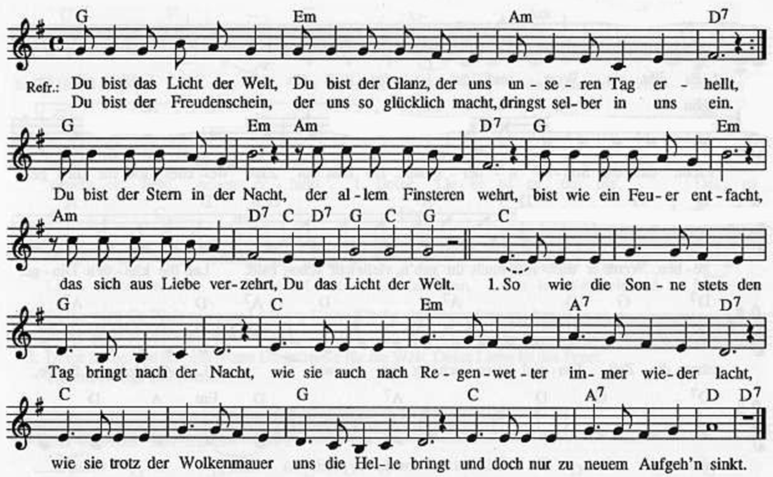

2. So wie eine Lampe plötzlich Wärme bringt und Licht,
wie der Strahl und Nebelleuchte durch die Sichtwand bricht,
wie ein rasches Streichholz eine Kerze hell entflammt
und dadurch die Dunkelheit verbannt.

3. So wie im Widerschein ein Fenster hell erstrahlt,
wenn die Sonne an den Himmel bunte Streifen malt.
Wie ein altes Haus im Licht der Straßenlampe wirkt,
und dadurch manch Hässlichkeit verbirgt.

